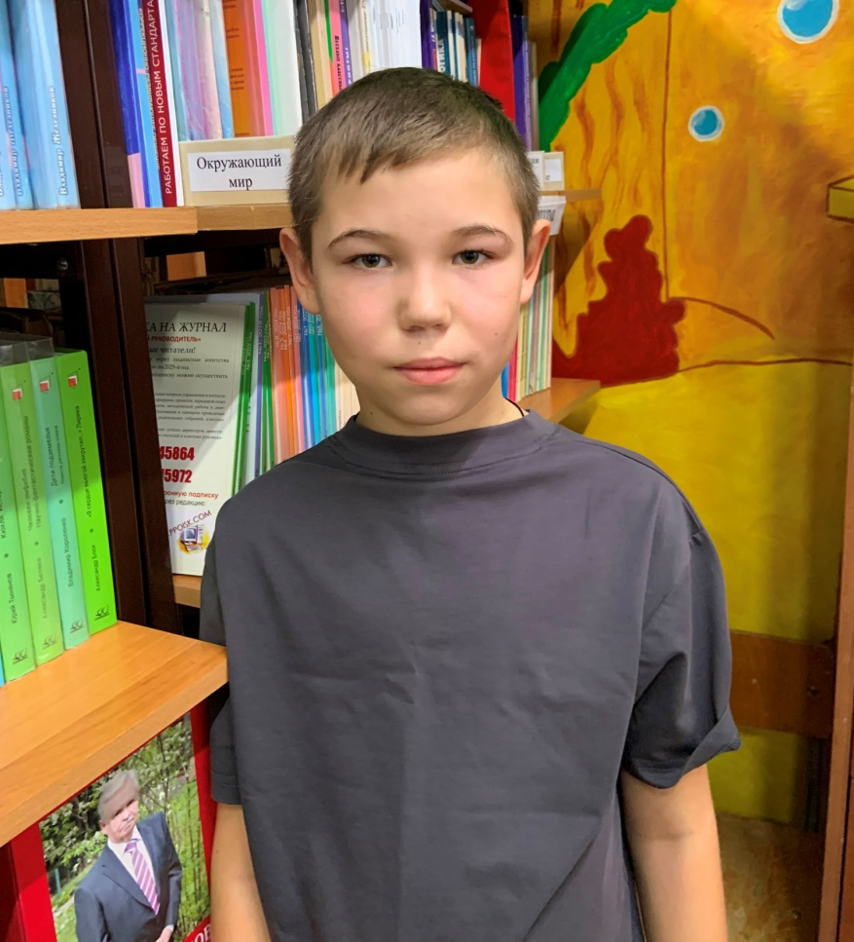

Богдан К.

13.06.2014 года рождения
Цвет глаз: Серый
Цвет волос: Русые
Характер: Добрый, коммуникабельный, активный.
Группа здоровья: 5
Наличие братьев/сестер: 1 сестра и 2 брата
Причина отсутствия родительского попечения:
Мать - лишение родительских прав
Отец- лишение родительских прав

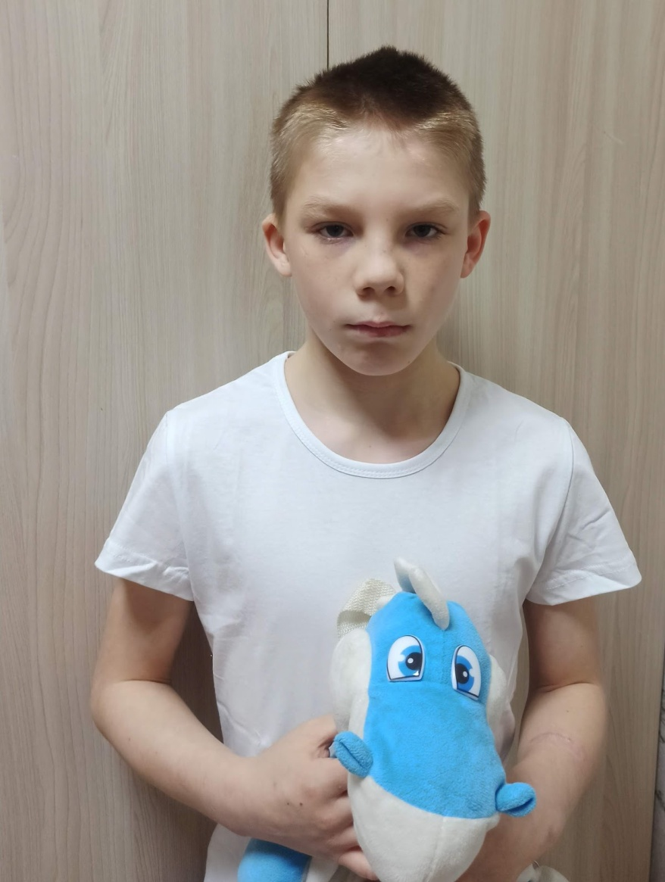

Дмитрий К.

09.05.2014 года рождения
Цвет глаз: Голубые
Цвет волос: Светлые
Характер: Доброжелательный, легко идет на контакт, спокойный.
Группа здоровья: 5
Наличие братьев /сестер: нет
Причина отсутствия родительского попечения:
Мать- лишение родительских прав матери
Отец- свидетельство о рождении не содержит

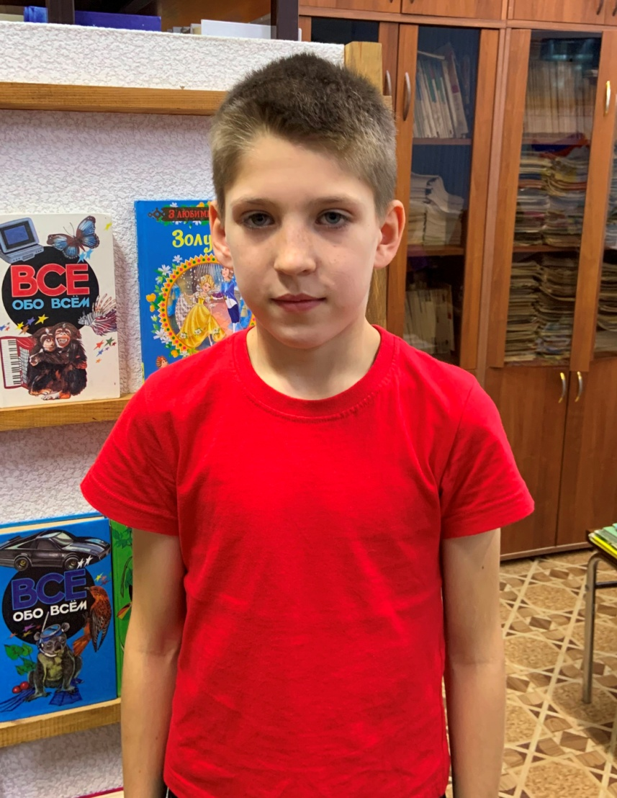

Артем К.

27.09.2014 года рождения
Цвет глаз: Голубой
Цвет волос: Светло-русые
Характер: Общительный, спокойный, добрый.
Группа здоровья: 3
Наличие братьев /сестер: сестра
Причина отсутствия родительского попечения:
Мать - лишение родительских прав
Отец – свидетельство о смерти отца.

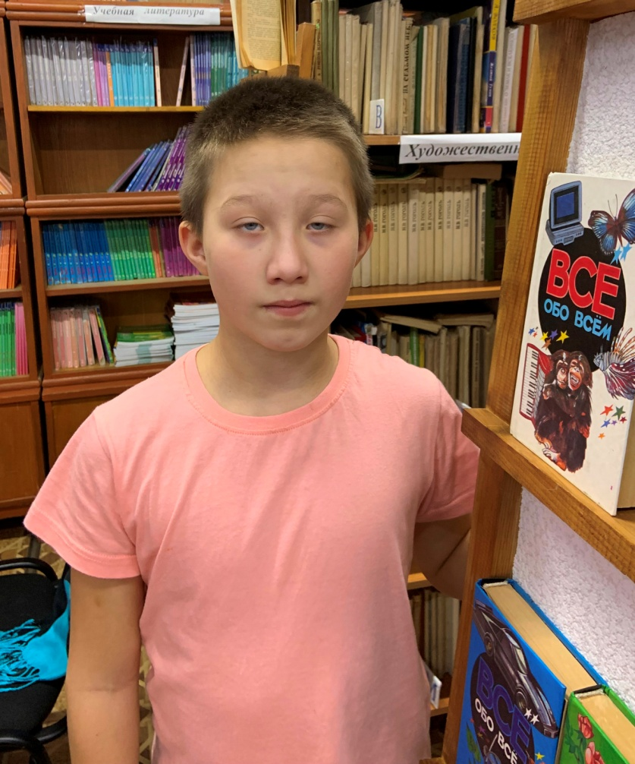

Иван К.

03.12.2014 года рождения
Цвет глаз: Голубые
Цвет волос: Русые
Характер: Добрый, отзывчивый, активный, общительный
Группа здоровья: 3
Наличие братьев /сестер: 2 сестры
Причина отсутствия родительского попечения:
Отец – свидетельство о смерти
Мать - свидетельство о смерти

